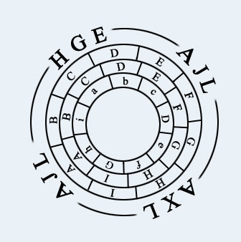

izkuntzalari Gazteen Elkartea | Asociación de Xoves Lingüistas
Associació de Joves Lingüistes | Asociación de Jóvenes Lingüistas

XIXème recontre de l’association de jeunes linguistes
UNIVERSITAT DE VALÈNCIA, 10-12 mars 2004
(Bulletin d’inscription)

Principio del formulario
NOM
PRENOM NUMÉRO DE CARTE D’IDENTITÉ NATIONALE
UNIVERSITÈ
ADRESSE
VILLE PROVINCE
CODE POSTAL PAYS
STATUT PROFESSIONNEL
NUMÉRO DE TELÉPHONE
ADRESSE ÉLECTRONIQUE
JE SOUHAITERAIS PARTICIPER À LA XIXème RECONTRE INTERNATIONALE DE L’AJL COMME:
PARTICIPANT MEMBRE: 36 € ---------
CONFÉRENCIER MEMBRE: 42 € ______
PARTICIPANT NON-MEMBRE/ CONFÉRENCIER NON-MEMBRE: 20€ ______
JE SOUHAITE PRÉSENTER UNE COMMUNICATION?
OUI ______
NON ______
TITRE DE LA COMMUNICATION:

DOMAINES DE RECHERCHE:
PHONÉTIQUE ET PHONOLOGIE ______
MORPHOLOGIE ______
SYNTAXE ______
SÉMANTIQUE ET LEXICOLOGIE ______
PRAGMATIQUE ______
ANALYSE DU DISCOURS ______
SOCIOLINGUISTIQUE ______
PSYCHOLINGUISTIQUE ______
LINGUISTIQUE APPLIQUÉE ______
THÉORIE ET MÉTHODOLOGIE LINGUISTIQUE ______
LINGUISTIQUE COMPUTATIONNELLE ______
HISTORIOGRAPHIE LINGUISTIQUE ______
TYPOLOGIE LINGUISTIQUE ______
LEXICOGRAPHIE ______
ONOMASTIQUE ______
TRADUCTION ______
DIALECTOLOGIE ______
AUTRES (SPÉCIFIER): ______
LANGUE DE LA COMMUNICATION:
DANS QUELLE LANGUE AIMERIEZ-VOUS RECEVOIR VOTRE INFORMATION?
RÉSUMÉ (DE 15 A 20 LIGNES)

Final del formulario

